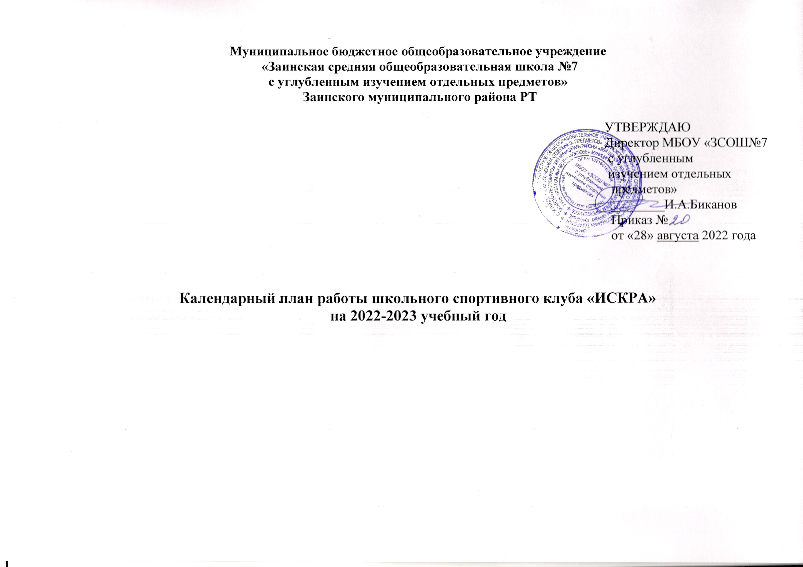

Календарный план спортивных мероприятий ШСК «Искра»
на 2022-2023 учебный год

 | Месяц | Наименование мероприятий | Ответственный
 | Сентябрь | Школьные соревнования по легкой атлетике среди 5-11 классов | Учителя физической культуры Краснова Р.Р., Халиуллин Р.Р., Биканов И.А
 | Сентябрь | Первенство города по легкой атлетике среди 5-11 классов «Кросс золотая осень» | Учителя физической культуры Краснова Р.Р., Халиуллин Р.Р., Биканов И.А
 | Сентябрь | Первенство города по мини-футболу в рамках проекта «Мини-футбол в школу» | Учителя физической культуры Сулайманов А.Г., Халиуллин Р.Р.
 | Сентябрь | Школьные соревнования по шашкам и шахматам среди 5-11 классов | Учителя физической культуры Краснова Р.Р., Халиуллин Р.Р., Биканов И.А
 | Октябрь | Школьные соревнования по баскетболу среди 5-11 классов | Учителя физической культуры Краснова Р.Р., Халиуллин Р.Р., Биканов И.А
 | Октябрь | Муниципальный этап ШБЛ КЭС-БАСКЕТ | Специалист ДО Асадов К.Х.
 | Октябрь | IШкольный этап Чемпионата школьной баскетбольной лиги «КЭС-БАСКЕТ» | Учителя физической культуры Краснова Р.Р., Халиуллин Р.Р., Биканов И.А
 | Октябрь | Школьный этап Всероссийской олимпиады школьников по физической культуре | Учителя физической культуры Краснова Р.Р., Халиуллин Р.Р., Биканов И.А
 | Ноябрь | Муниципальный этап Всероссийской олимпиады школьников по физической культуре | Учителя физической культуры Краснова Р.Р., Халиуллин Р.Р., Биканов И.А
 | Ноябрь | Школьные соревнования по стрельбе из пневматической винтовки | Учителя физической культуры Петрушенко С.И.
 | Ноябрь | Муниципальный этап Чемпионата школьной баскетбольной лиги «КЭС-БАСКЕТ» | Учителя физической культуры Краснова Р.Р., Халиуллин Р.Р., Биканов И.А
 | Декабрь | Зональный этап ШБЛ КЭС-БАСКЕТ | Учителя физической культуры Краснова Р.Р., Халиуллин Р.Р., Биканов И.А
 | Декабрь | Первенство города по лыжным гонкам среди 5-11 классов | Учителя физической культуры Краснова Р.Р., Халиуллин Р.Р., Биканов И.А
 | Январь | Первенство города по баскетболу среди 5-6 классов | Специалист ДО Асадов К.Х.
 | Январь | Республиканская олимпиада школьников по физической культуре 7-8 класс г.Казань | Учитель физической культуры Краснова Р.Р.,
 | Январь | Муниципальный этап Школьной волейбольной лиги | Учителя физической культуры Краснова Р.Р., Халиуллин Р.Р., Биканов И.А
 | Февраль | Республиканский этап Всероссийской олимпиады школьников по физической культуре | Учитель физической культуры Краснова Р.Р.
 | Февраль | Муниципальный этап зимнего фестиваля ВФСК ГТО | Учителя физической культуры Краснова Р.Р., Халиуллин Р.Р., Биканов И.А
 | Февраль | Всероссийская акция «Лыжня России» | Специалист ДО Насибуллиа С.Г
 | Февраль | Муниципальный этап «Школьной волейбольной лиги» по волейболу | Учителя физической культуры Краснова Р.Р., Халиуллин Р.Р., Биканов И.А
 | Март | Муниципальный этап «Президентских спортивных игр» | Учителя физической культуры Краснова Р.Р., Халиуллин Р.Р., Биканов И.А
 | Март | Муниципальный этап «Президентских состязаний» | Учителя физической культуры Краснова Р.Р., Халиуллин Р.Р., Биканов И.А
 | Апрель | Первенство города по легкой атлетике | Учителя физической культуры Краснова Р.Р., Халиуллин Р.Р., Биканов И.А
 | Апрель | Заключительный этап Всероссийской олимпиады школьников по физической культуре | Учителя физической культуры Краснова Р.Р.,
 | Май | Традиционная легкоатлетическая эстафета сборная школы | Учителя физической культуры Краснова Р.Р., Халиуллин Р.Р., Биканов И.А
 | Май | Муниципальные соревнования по туризму | Учителя физической культуры Краснова Р.Р., Халиуллин Р.Р., Биканов И.А
 | Май | Муниципальный этап летнего Всероссийского фестиваля ВФСК ГТО | Учителя физической культуры Краснова Р.Р., Халиуллин Р.Р., Биканов И.А
 | Июнь | Республиканский этап Всероссийского фестиваля ВФК ГТО | Учитель физической культуры КрасноваР.Р.
 | В течение  года | Первенство ШСК «Искра» по видам спорта:  -шашки  -шахматы  -осенний кросс  -баскетбол  -волейбол  -лыжные гонки  -стрельба | Учителя физической культуры Краснова Р.Р., Халиуллин Р.Р., Биканов И.А.

